Муниципальное бюджетное дошкольное образовательное учреждение – детский сад № 2
 | № 6 Ежеквартальная газета для родителей Пятница, апреля
«Тигр Брыська и его друзья»
Подготовка артикуляционного аппарата к постановке звука (р).
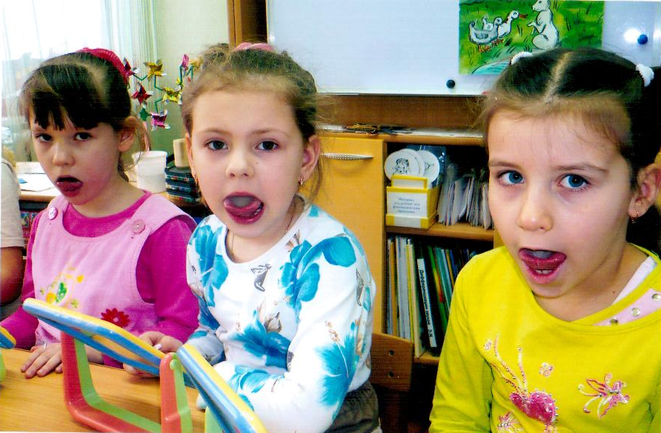 | 1. Упражнение «Лошадка».  Цель: укреплять мышцы языка, вырабатывать подъем языка.  Рот открыт. Губы в улыбке. Широкий лопатообразный язык прижать к нёбу (язык присасывается) и со щелчком оторвать. Следить, чтобы губ были в улыбке, нижняя челюсть не «подсаживала» язык вверх.  2. Упражнение «Гармошка».  Цель: укреплять мышцы языка, вырабатывать умение удерживать язык в вертикальном положении, растягивать подъязычную уздечку.  Рот открыт. Губы в улыбке. Широкий язык прижать к нёбу (язык присасывается) и, не отпуская языка, раскрыть и закрыть рот. Следить, чтобы при открывании рта губы были в улыбке и оставались неподвижными, а язык не провисал.  3. Упражнение «Барабан».  Цель: вырабатывать подъем языка, умение делать кончик языка напряженным; развивать его подвижность.  Рот открыт. Губы в улыбке. Широким кончиком языка постучать о нёбо за верхними зубами, многократно и отчетливо произнося звук д-д-д. Сначала звук д-д-д произносить медленно, постепенно темп убыстрять. Звук д произносить так, чтобы ощущалась выдыхаемая воздушная струя.  4. Упражнение «Фокус».  Цель: вырабатывать умение удерживать боковые края и кончик языка в поднятом состоянии, учить направлять воздушную струю по середине языка  Рот открыт. Губы в улыбке. Язык высунут. Боковые края и кончик языка прогибается к низу. Удерживая язык в таком положении, сдувать ватку с кончика носа. Следить, чтобы нижняя челюсть натягивалась на зубы, ватка летела строго вверх.  5. Упражнение «Вкусное варенье».  Цель: укреплять мышцы языка, развивать подвижность языка, вырабатывать подъем широкой передней части языка.  Рот открыт. Губы в улыбке. Широким передним краем языка облизать верхнюю губу, делая движение языком сверху вниз, затем втянуть язык в рот, к центру нёба. Следить, чтобы язык не сужался, при втягивании его боковые края скользили по коренным зубам, а кончик языка был поднят. Губы не натягиваются на зубы, нижняя челюсть не «подсаживает» язык вверх – она должна быть неподвижной.  6. Упражнение «Качели».  Цель: укреплять мышцы языка, вырабатывать подъем языка, развивать подвижность и гибкость кончика языка, умение им управлять.  а) Рот открыт. Губы в улыбке. Широкий язык поднимается к носу и опускается вниз к подбородку. Следить, чтобы язык не сужался, губы не натягивались на зубы, нижняя челюсть не двигалась.  7. Упражнение «Грибок».  Цель: укреплять мышцы языка, вырабатывать движения языка вверх, растягивать подъязычную уздечку.  Рот открыт. Губы в улыбке. Прижать широкий язык всей плоскостью к нёбу (язык присасывается) и удержать в таком положении под счет 1-10 (язык напоминает тонкую шляпку грибка).  Учителя-логопеды Сидорова Т.С. Кантур Т.Г.
История эта случилась в самом обыкновенном лесу. И героем ее стал самый обыкновенный тигр Брыська. А случилось все так.
Сорока на весь лес шум подняла. – Брыська то наш под машину попал! Его в лесную скорую помощь увезли! Вот горе-то!
Сначала обитатели леса не поняли, в чем дело. Опять сороки что-то намудрили, вечно панику поднимают! Потом призадумались. А ведь и, правда, где тигр Брыська? Что-то с утра его видно не было. Вчера он где-то раздобыл велосипед и гонял в лесу. Может, и правда что-то случилось? Но у вредных сорок толком ничего узнать не удалось.
Собрались тогда друзья и стали его искать. Сели на лошадку и поехали (упр. № 1 «Лошадка»). Ну, вот они и приехали и увидели вывеску на дереве «Скорая помощь». Друзья бросились к врачу. Сова Роза Ивановна была главным врачом в лесной «Скорой помощи». Друзья спросили? Скажите, что случилось с Брыськой.
Сова: Брыська попал в аварию, плачет и не умеет рычать.
Друзья: А, что для этого нужно?
Нужно ему много слушать музыку. И друзья поспешили. Они нашли Гармошку и стали играть (упр. № 2 «Гармошка»). Но их друг все, же оставался без действия. Тогда друзья раздобыли «Барабан» (упр. № 3 «Барабан») и начали играть.
Брыська не поправлялся. Тогда врач посоветовал им рассмешить его и привезти Фокусника (упр. № 4 «Фокусник»). Друзья привезли веселого Фокусника, и Брыська стал улыбаться. Но он все так же не говорил, не рычал, как прежде. Друзья решили его угостить вкусным вареньем (упр. № 5 «Вкусное варенье»). Наконец Брыська стал слизывать вкусное варенье с верхней губы. Но Брыська так и не рычал.
Тогда врач посоветовала набраться терпения и ждать, но каждый день веселить, кормить и показывать фокусы. К счастью, рана на лапке оказалась не очень страшной. Но юный Брыська все никак не мог зарычать.
Вскоре Брыську выписали из больницы. Про велосипед он и думать забыл. Каждый день катался на качелях (упр. № 6 «Качели») вместе с друзьями. Они пошли собирать грибы и считать их (упр. № 7 «Грибок»). И в один прекрасный день в лесу все услышали песню Брыськи – дррр.
Вот какие настоящие были у Брыськи друзья.

